1. 在作业目录下运行cmake，生成了makefile，然后make：

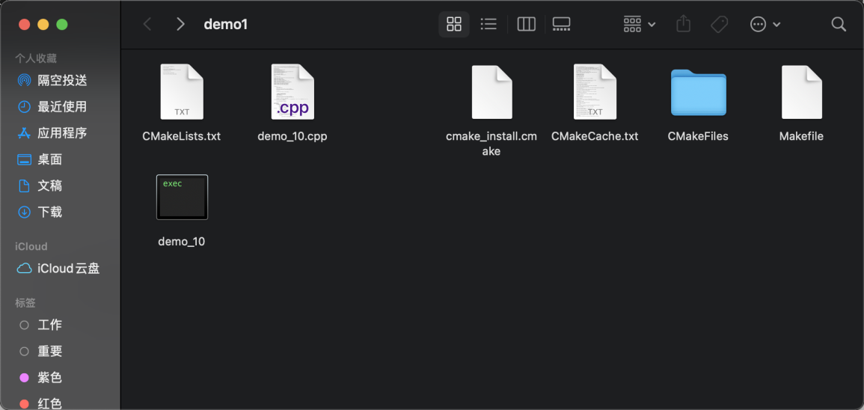

1. 运行文件之后的结果：

